Непосредственно-образовательная деятельность по развитию речи.
Тема: Составление предложений по серии сюжетных картин « Как щенок нашел друзей».
Цель: обучение детей составлению и распространению предложений по картинам.
Задачи:
В образовательной области « Коммуникация»
-обучение детей составлению предложений по опорным словам; упражнение детей в преобразовании деформированных фраз; распространение предложений с помощью наводящих, подсказывающих вопросов педагога и самостоятельно: обучение детей составлению повествовательного плана рассказа с опорой на картины серии; развитие словесно-логического мышления и памяти.
В образовательной области « Познание»
- развивать умение внимательно слушать, понимать содержание предложения и отвечать на вопросы, активизировать словарь.
В образовательной области « Социализация»
- воспитывать уважение к ответам сверстников, умение выслушивать ответы детей.
Интегративные качества детей: формировать активность, любознательность, самостоятельность, умение обращаться за помощью.
Здоровьесберегающие технологии: динамическая пауза.
Оборудование: серия сюжетных картин « Как щенок нашел друзей» ( № 1-4), маленький мячик или камушек.
Ход занятия.
I.Интеллектуальная разминка.
Повторение игры « Путаница» с произвольно расположенными картинами данной серии.
II. Основная часть.
1.Составление предложений по опорным словам
Осень, наступить. – Наступила поздняя осень. Деревья, листья, облететь. – Маленький, щенок, двор, гулять. – Щенок, мерзнуть, скулить, - Увидеть, девочки, щенок.- Подружки, забрать, щенок, дом. – Дом, девочки, кормить, малыш. – Щенок, согреться, коврик, уснуть. – Щенок, спать, девочки, смотреть. – Девочки, Дружок, назвать, щенок.-
2.Физкультминутка
По ходу стихотворение, дети выполняют соответствующие движения.
Вот собачка Жучка,
Хвостик закорючкой.
Шерстка пестрая,
Зубки острые.
- Гав!
3. Игра « Исправь ошибку»
Преобразование предложенных воспитателем фраз. Воспитатель говорит детям о том, что щенок поиграл с предложениями и перепутал в них слова. Воспитатель предлагает детям исправить ошибку.
Наступила поздняя весна
Большая собака гуляла во дворе.
Мальчики увидели щенка.
Дома малыш накормил девочек.
Щенок назвал девочек.
Щенок назвал девочек Дружком.
Щенок сидел на диване и смотрел на девочек.
С листьев облетели деревья.
Щенок согрелся и обсох под дождем.
Щенок решил забрать девочек домой.
Коврик лег на щенка и уснул.
4.Распространение предложений. Игра « Добавь слово» с передачей мячика.
Воспитатель предлагает детям запомнить предложение ( например: Маленький щенок). Кто-то из детей должен повторить его и составить новое предложение, добавив в исходное любое подходящее слово. Если ребенок справился с заданием, он передает мячик следующему ребенку. При затруднениях воспитатель помогает наводящим ( подсказывающим) вопросом или вопросительным местоимением.
Например: Кто? ( Маленький щенок) Что делал? ( Маленький щенок гулял). Гулял где? ( Маленький щенок гулял в парке.)…. Постепенно темп проведения игры увеличивается.
Примерные «цепочки предложений»:
- Маленький щенок. Маленький щенок гулял. Маленький щенок гулял во дворе. Маленький щенок гулял во дворе один. Маленький щенок гулял во дворе один осенью.
- Девочки шли. Девочки шли домой. Девочки шли домой через двор. Девочки шли домой через двор вечером. Девочки шли домой через двор дождливым вечером.
-Девочки, взяли. Девочки взяли щенка. Девочки взяли щенка домой. Девочки взяли щенка к себе домой. Девочки взяли щенка к себе домой жить….
5. Физкультминутка
По ходу стихотворения дети выполняют соответствующие движения.
У собаки мокрый носик, Есть и шейка, Есть и хвостик.
вероучение детей составлению повествовательного плана.
Рассматривание каждой картины серии отдельно. Выделение в ней главной мысли. Выбор наиболее подходящего к данной картине предложения из предложенных воспитателем и выставление ( рисование) на доске соответствующей пиктограммы (схематичного рисунка).
-Картина № 1: Щенок гуляет. Щенок и кот. Щенок остался во дворе под дож-дем_.... Дети и собака.
- Картина № 2: Девочки и дождик. Девочки увидели щенка….. Щенок под. – лгм. Зонтик и щенок. Щенок у девочек.
- Картина А 3: Девочки смотрят на щенка. Девочки и щенок. Щенок играет. Дети едят. Девочки кормят щенка.
- Картина № 4: Щенок ест. Щенок уснул на коврике….. Щенок прыгает. Девочки сидят на диване.
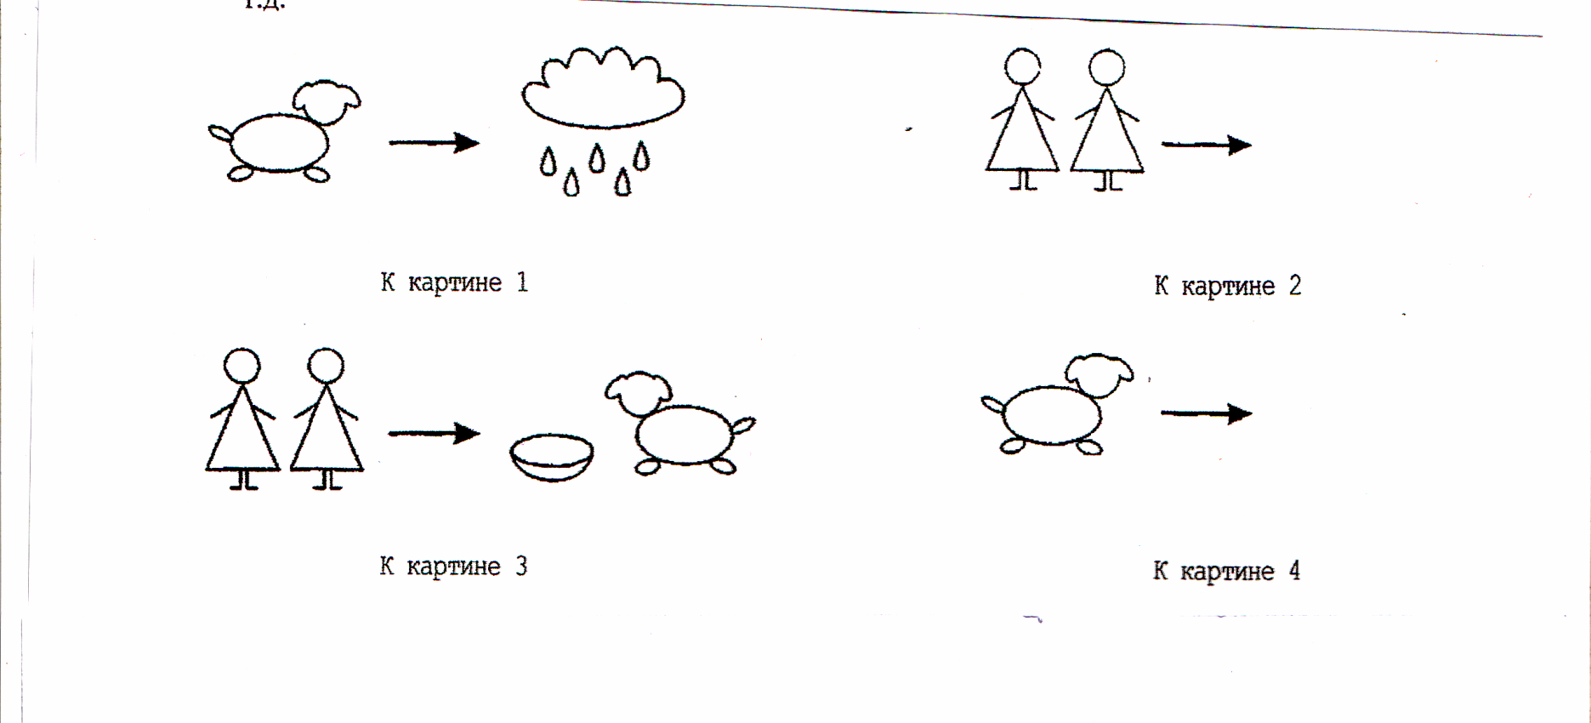
Воспитатель ( делает вывод): Мы подобрали главные предложения или названия к каждой картине:
Щенок остался в парке под дождем (1)
Девочки увидели щенка ( 2).
Девочки кормят щенка (3).
Щенок уснул на коврике(4).

III. Подведение итогов занятия.
Воспитатель задает детям различные вопросы: Чем занимались? Чему научились? Что понравилось в картинках? Кого запомнили?

